Třeboňsko
Video: https://edu.ceskatelevize.cz/video/1190-trebonsko

- PRÁCE S ATLASEM

- Do slepé mapy vyznačte biosférickou rezervaci Třeboňsko.
- V atlase vyhledejte zbylé biosférické rezervace na našem území a také je vyznačte do slepé mapy.
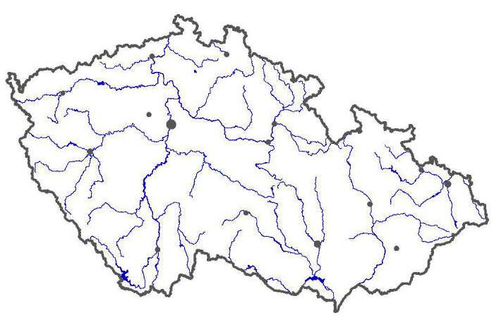
Zdroj mapy: http://www.zemepis.com/reky4.php

- FAUNA TŘEBOŇSKA

Otevřená vodní plocha stovek rybníků na jedné lokalitě přitahuje spousty druhů zvířat. Do každého sloupce uveďte několik příkladů živočichů, kteří se ve videu objevují.

OBOJŽIVELNÍCI | PTÁCI | HMYZ | SAVCI

- HISTORIE TŘEBOŇSKÝCH RYBNÍKŮ

Na začátku videa se objevují tři jména významných osobností, které jsou úzce spojené s historií rybníků na Třeboňsku. Do tabulky doplňte tato jména a zbylé chybějící pojmy.

…………..…. z Jelčan | Jeden z nejslavnějších českých rybníkářů. Velkou část svého života strávil ve službách Rožmberků a v těchto funkcích se zasloužil o hospodářský rozkvět rožmberského panství.  Ve výstavbě rybníků na Třeboňsku navázal na ………..….. z Netolic, mnoho rybníků zbudoval či rozšířil.  Roku 1571 založil rybník Nevděk (dnešní Svět), kvůli kterému nechal zbourat část Třeboně. Od roku 1584 pět let budoval dodnes největší český rybník ………..….. nacházející se přímo na řece ………..……….
………..……. z Netolic | Jeden z nejznámějších českých rybníkářů. Působil na Třeboňsku, ve službách ……..……….. z Rožmberka. V této službě se jako první pustil do systematického budování třeboňské rybniční soustavy, a tím započal nejslavnější část historie třeboňského rybníkářství.
…………..…. z Rožmberka | Majitel třeboňského panství v druhé polovině 15. a začátkem 16. století. Velmi podporoval hospodářské aktivity na svém panství, zejména pak budování rybníků. V jeho službách sloužil ………..……… z Netolic, který se jako první pustil do systematického budování třeboňské rybniční soustavy, a tak začala nejslavnější část historie třeboňského rybníkářství.
Zdroj textů: www.trebonsko.cz

- Podle informací, které se při sledování videa dozvíte, doplňte následující krátké texty o Třeboňsku.

- Některé rybníky od sebe dělí jen úzké pásy hrází, které jsou zpevněny stromy (nejčastěji ………..……….).

- Město ……..……..…. je hlavním městem celé oblasti. Je centrem nejen rybníkářství, ale i ………….………. Močály Třeboňské pánve jsou totiž plné léčivého ………..………..

- Před tisícovkami let vyvál vítr z říčních nánosů ta nejjemnější zrnka písku. Na několika místech se v krajině vytvořily pohyblivé písečné přesypy, takzvané ………..………. (například ……………………………….).

- Jádro Třeboňska tvoří skoro ………..………. rybníků. Jejich vodní plocha je dohromady velká přes ………..………. hektarů.

Autor: Veronika Kopřivová

